การกำหนดคุณสมบัติของโปรเจ็คเพื่อใช้ JUnit 4 ใน Eclipse 3.3
- คลิกขวาที่ชื่อโปรเจค (ในที่นี้ชื่อ testing) แล้วเลือก Properties
- เลือก Java Build Path แล้วเลือก tab ชื่อ Libraries จากนั้นคลิกที่ปุ่ม Add Library… ตามรูปที่ 1
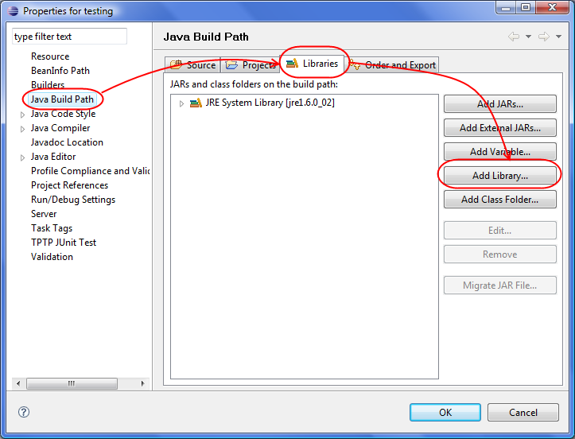
รูปที่ 1 Project's properties
- เลือก JUnit แล้วคลิก Next ดัง รูปที่ 2
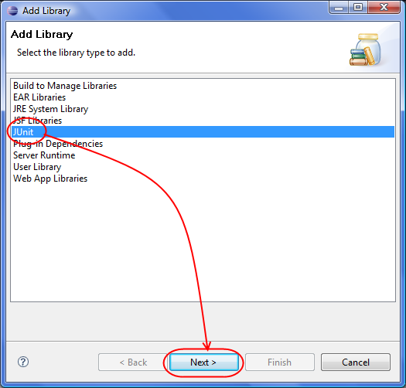
รูปที่ 2 หน้าต่าง Add Library
- เลือก JUnit 4 แล้วคลิก Finish
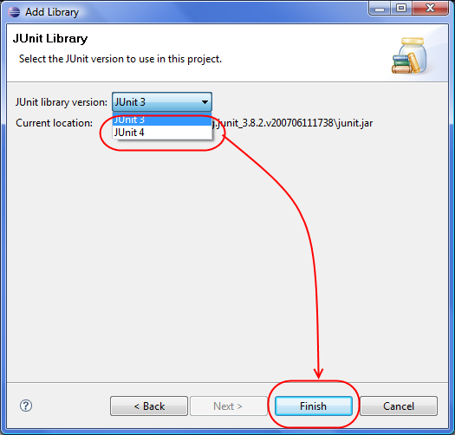
รูปที่ 3 หน้าต่าง Add Library <JUnit Library>
- ถ้าทำทุกอย่างถูกต้องจะเห็นว่ามีรายการ JUnit 4 เพิ่มขึ้นมาใน แถบ Libraries ดังแสดงในรูปที่ 4 คลิกที่ OK ก็เป็นอันเสร็จเรียบร้อย
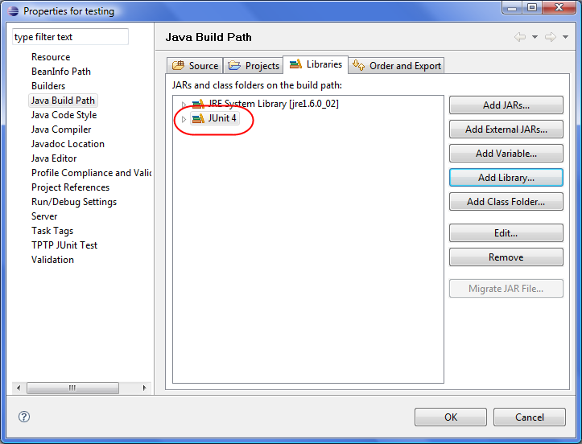
รูปที่ 4 เพิ่ม JUnit ใน Labrary แล้ว
- ตอนนี้โปรเจ็คนี้ก็พร้อมแล้วที่จะใช้งาน JUnit 4

